

阿肯色高球賽2輪 崔羅蓮領先
路透社 – 2015年6月28日 下午1:15
（路透阿肯色州羅傑斯27日電）南韓好手崔羅蓮（NaYeon Choi）今天在阿肯色女子高爾夫錦標賽第2輪後9洞飆出29桿，創生涯新低，總桿暫時領先群雌。
崔羅蓮今天後9洞打出低於標準6桿，包括末2洞漂亮打出博蒂和「老鷹」，收在低於標準8桿的63桿，36洞下來繳出低於標準13桿的129總桿，
南韓的許美貞（Mi Jung Hur）和瑞典的諾奎絲特（Anna Nordqvist）第2輪各繳68和66桿，總桿落後崔羅蓮2桿，暫時並列第2。
去年冠軍得主路易斯（Stacy Lewis）第2輪打65桿，總桿是低於標準9桿的133桿，與美國同胞琳希康（Brittany Lincicome）、日本選手宮里美香及南韓選手梁熙英（Amy Yang）暫時並列第4。中央社（翻譯）
新聞相關圖片
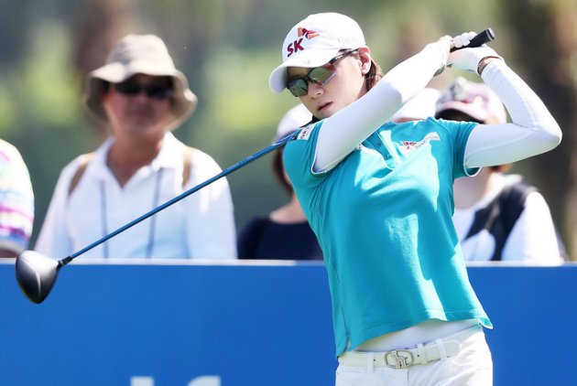
（圖 / 中央社）

